Как легко открыть компанию в Китае?

Зона технико-экономического развития «Ганьцюаньпу» г.Урумчи (промышленная зона) расположена в важном узле восточного промышленного коридора района Урумчи-Чанцзи и в центральной части Экономического пояса на северном склоне Тяньшань, в 45 километрах от центра города Урумчи. Общая площадь территории зоны составляет 360 квадратных километров.
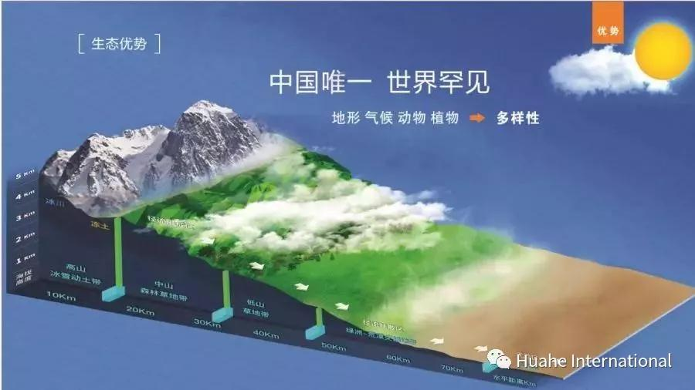

При регистрации в Зоне технико-экономического развития «Ганьцюаньпу» г.Урумчи для иностранных предприятий предоставляются следующие льготные условия:
- Бесплатное офисное помещение на территории зоны.
- Бесплатная регистрация компании на территории зоны.
- Регистрацию компании ведет отдел по продвижению инвестиций Зоны технико-экономического развития «Ганьцюаньпу» г.Урумчи, процесс регистрации является быстрым и простым.
- Налоговые вычеты - на основании ежегодных корпоративных льгот.

По состоянию на конец 2018 года, в зоне регистрированы 467 предприятий с уставным капиталом 23,2 млрд. юаней, из них 8 крупных промышленных предприятий, 6 компаний из числа ТОП 500 крупнейших предприятий Китая. Общий объем инвестиций 86 млрд. юаней, из них 6 млрд. юаней инвестировано в инфраструктуру.
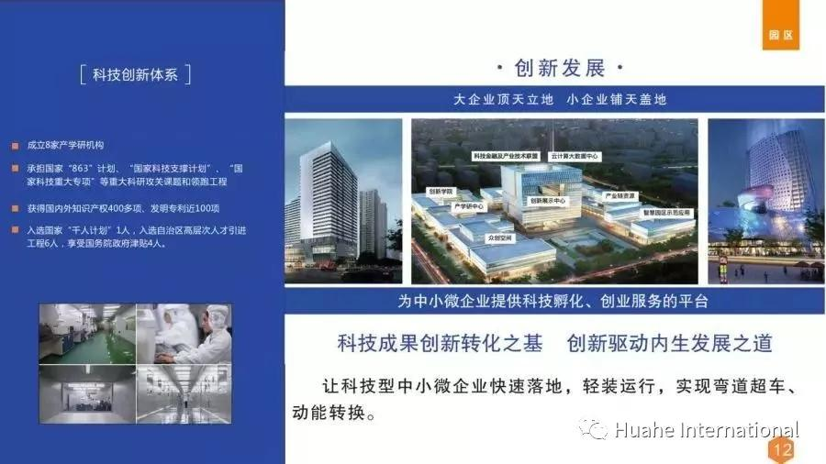
Зона экономического и технологического развития «Ганьцюаньпу» открывает новые возможности для дальнейшей реализации инициативы «Один пояс, Один путь». Имеются производственные парки новых материалов, парк новых источников энергии, парк по производству высокотехнологичного оборудования, парк химической промышленности, парк «зеленое строительство», промышленные парки по энергосбережению и по охране окружающей среды и другие 10 индустриальных парков.
Зона технико-экономического развития «Ганьцюаньпу» г.Урумчи приветствует все желающие иностранные компании совместно сотрудничать и реализовать новые мечты.

Контактные лица:
Маймакова Зульфия +8618599064701 (wechat)
Хуан Фалэй +8613659990042 (wechat)

